**Федеральное государственное бюджетное образовательное учреждение высшего образования «МГТУ «СТАНКИН»**

**Кафедра электротехники, электроники и автоматики**

**Отчёт**

по лабораторной работе № 5

дисциплина

**«ЭЛЕКТРОТЕХНИКА И ЭЛЕКТРОНИКА»**

тема работы

«Определение частотных характеристик линейных RC и RL-цепей первого порядка»

Вариант № 2

Выполнил: студент группы ИДБ-15-16 Арапов Максим Иванович

Проверил: преподаватель Чумаева Марина Вячеславовна

**Москва 2017**

**Лабораторная работа № 5**

**ОПРЕДЕЛЕНИЕ ЧАСТОТНЫХ ХАРАКТЕРИСТИК ЛИНЕЙНЫХ RC И   
RL-ЦЕПЕЙ ПЕРВОГО ПОРЯДКА**

**Цель работы:** исследование частотных свойств линейных RC и RL-цепей первого порядка.

В работе студенты экспериментально определяют частотные характеристики линейных RC и RL-цепей.  
Создаются схемы для проведения виртуальных экспериментов.  
Используется режим численного анализа определения частотных характеристик.  
Анализируются результаты моделирования.  
Виртуальные эксперименты и численный анализ проводятся на базе пакета MultiSim10. Используются библиотечные модели контрольно-измерительных приборов и компонент.

**Рабочее задание**

**ОПРЕДЕЛЕНИЕ ЧАСТОТНЫХ ХАРАКТЕРИСТИК ЛИНЕЙНЫХ RC-ЦЕПЕЙ ПЕРВОГО ПОРЯДКА**

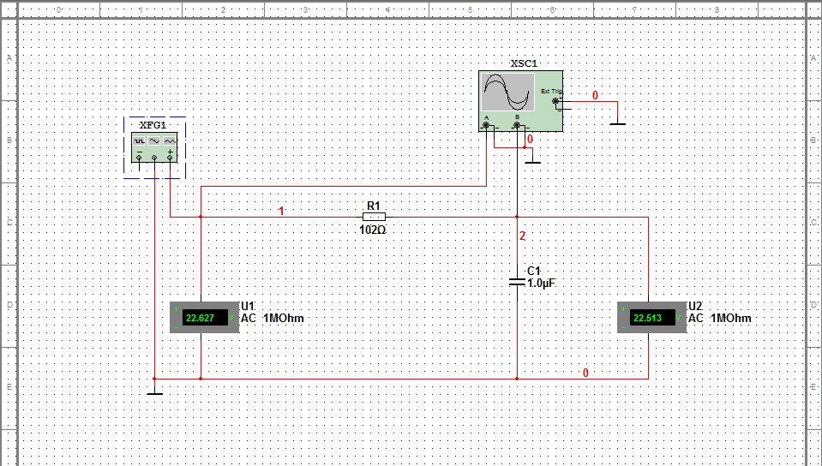

Рис. 1.Схема виртуального эксперимента и численного анализа для определения частотных характеристик RC-цепи

Сформировать схему для проведения виртуального эксперимента и численного анализа согласно рис.1.

Провести виртуальный эксперимент построения частотных характеристик RC-цепи при UВЫХ = UC . Результаты занести в таблицу 1.

**Таблица 1**

**Экспериментальные частотные характеристики *RC*- цепи при **

|  |  |  |  |  |  |  |  |
| --- | --- | --- | --- | --- | --- | --- | --- |
| *f*, Гц | 0 |  |  |  |  | ∞ | Примеч. |
| 0 | 156,113 | 1561,13 | 15611,3 | 156113 | ∞ |
|  | - | 2,193 | 3,193 | 4,193 | 5,193 | - |  |
| *,* В | 0 | 22,513 | 15,992 | 2,250 | 0,226 | 0 |  |
| *,* В | 0 | 22,627 | 22,627 | 22,627 | 22,627 | 22,627 |  |
|  | - | 0,995 | 0,707 | 0,099 | 0,010 | 0 | АЧХ |
| *,*с | 0 | 0,000100 | 0,000080 | 0,000015 | 0,000002 | 0 |  |
| *,* град*.* | 0 | 5,620 | 44,961 | 84,301 | 112,401 | 0 | ФЧХ |
| *,* дБ | - | -0,044 | -3,012 | -20,087 | -40,000 | - | ЛАЧХ |

Провести численный анализ АЧХ, ФЧХ при UВЫХ = UC . Результаты занести в таблицу 2.

**Таблица 2**

**Результаты численного анализа АЧХ, ФЧХ: при UВЫХ = UC**

|  |  |  |  |  |  |
| --- | --- | --- | --- | --- | --- |
| *f*, Гц |  |  |  |  | Примечание |
| 156,113 | 1561,13 | 15611,3 | 156113 |  |
|  | 0,995 | 0,707 | 0,099 | 0,010 | АЧХ |
| *,* град. | -5,713 | -45,010 | -84,292 | -89,427 | ФЧХ |

Используя результаты виртуального эксперимента (табл.6.1), построить графики АЧХ, ФЧХ и ЛАЧХ.

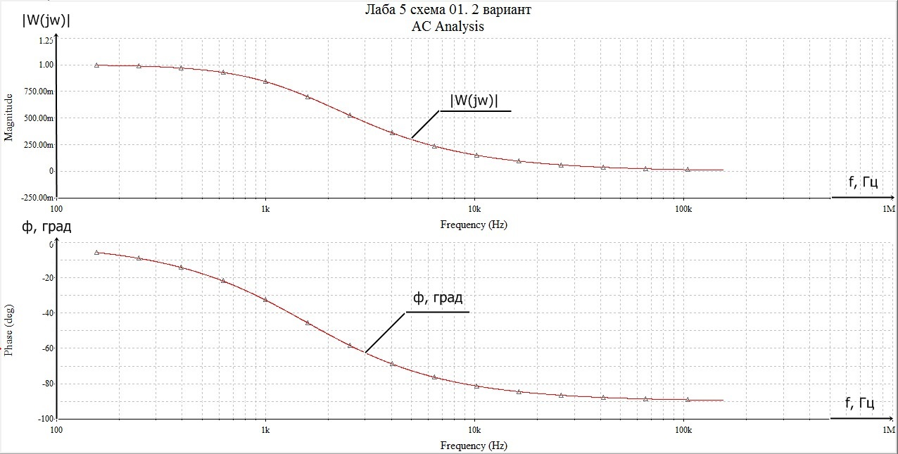

Верхний график - график, на оси абсцисс которого показаны значения частоты (Frequency (Hz)), а на оси ординат – значения | Wu (jω) | (Magnitude(V)).  
Нижний график – график, на оси абсцисс которого показаны значения частоты (Frequency (Hz)), а на оси ординат – значения φ (Phase(deg)).

**Вывод:** Значения | Wu (jω) | стремятся к 0. При росте частоты, L (ω) стремится к -∞, а φ стремится к - 90°.

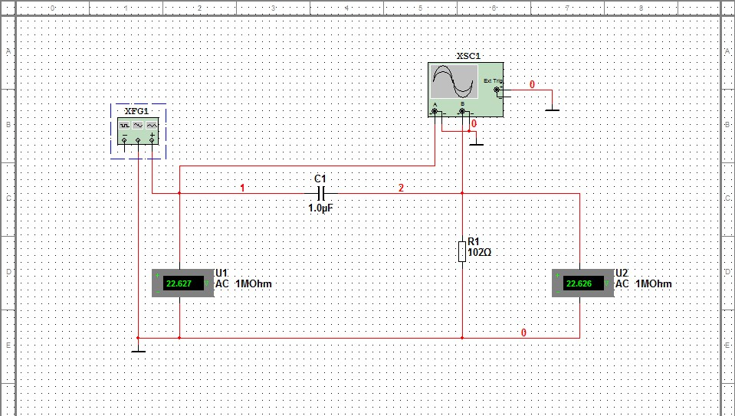

Рис.2. Схема виртуального эксперимента и численного анализа для определения частотных характеристик CR-цепи

Сформировать схему для проведения виртуального эксперимента и численного анализа согласно рис.2.

Провести численный анализ для АЧХ,ФЧХ CR-цепи при UВЫХ = UR. Результаты занести в таблицу 3.

**Таблица 3**

**Результаты численного анализа АЧХ, ФЧХ: при UВЫХ = UR**

|  |  |  |  |  |  |
| --- | --- | --- | --- | --- | --- |
| *f*, Гц |  |  |  |  | Примечание |
| 156,113 | 1561,13 | 15611,3 | 156113 |  |
|  | 0,100 | 0,707 | 0,995 | 0,99995 | АЧХ |
| *,* град. | 84,287 | 44,989 | 5,708 | 0,573 | ФЧХ |

Используя результаты численного анализа (табл. 3) построить графики АЧХ и ФЧХ.

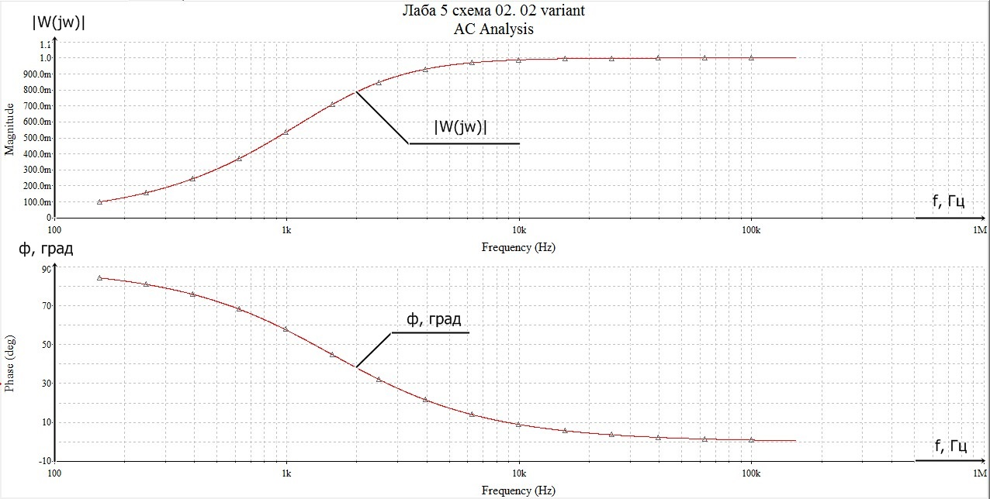

Верхний график - график, на оси абсцисс которого показаны значения частоты (Frequency (Hz)), а на оси ординат – значения | Wu (jω) | (Magnitude(V)).  
Нижний график – график, на оси абсцисс которого показаны значения частоты (Frequency (Hz)), а на оси ординат – значения φ (Phase(deg)).

**Вывод:** Чем больше частота, тем ниже разность начальных фаз φ, которая стремится к 0°. Но в отличии от первой цепи, на второй цепи разность φ > на 90°. По сравнению с первой цепью, значение АЧХ | Wu (jω) | возрастает и стремится к 1,0.

**ОПРЕДЕЛЕНИЕ ЧАСТОТНЫХ ХАРАКТЕРИСТИК ЛИНЕЙНЫХ RL - ЦЕПЕЙ ПЕРВОГО ПОРЯДКА**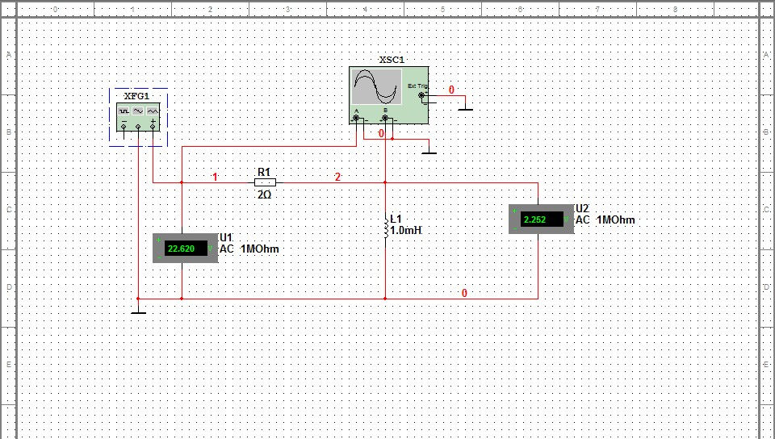

Рис.3. Схема виртуального эксперимента и численного анализа для определения частотных характеристик RL – цепи

Сформировать схему для проведения виртуального эксперимента и численного анализа согласно рис.3.

Провести численный анализ АЧХ, ФЧХ при UВЫХ = UL . Результаты занести в таблицу 4.

**Таблица 4**

**Результаты численного анализа: АЧХ,ФЧХ RL-цепи при UВЫХ = UL**

|  |  |  |  |  |  |
| --- | --- | --- | --- | --- | --- |
| *f*, Гц |  |  |  |  | Примечание |
| 31,847 | 318,47 | 3184,7 | 31847 |  |
|  | 0,100 | 0,707 | 0,995 | 0,99995 | АЧХ |
| *,* град. | 84,287 | 44,985 | 5,708 | 0,573 | ФЧХ |

Используя результаты численного анализа (табл. 4) построить графики АЧХ и ФЧХ.

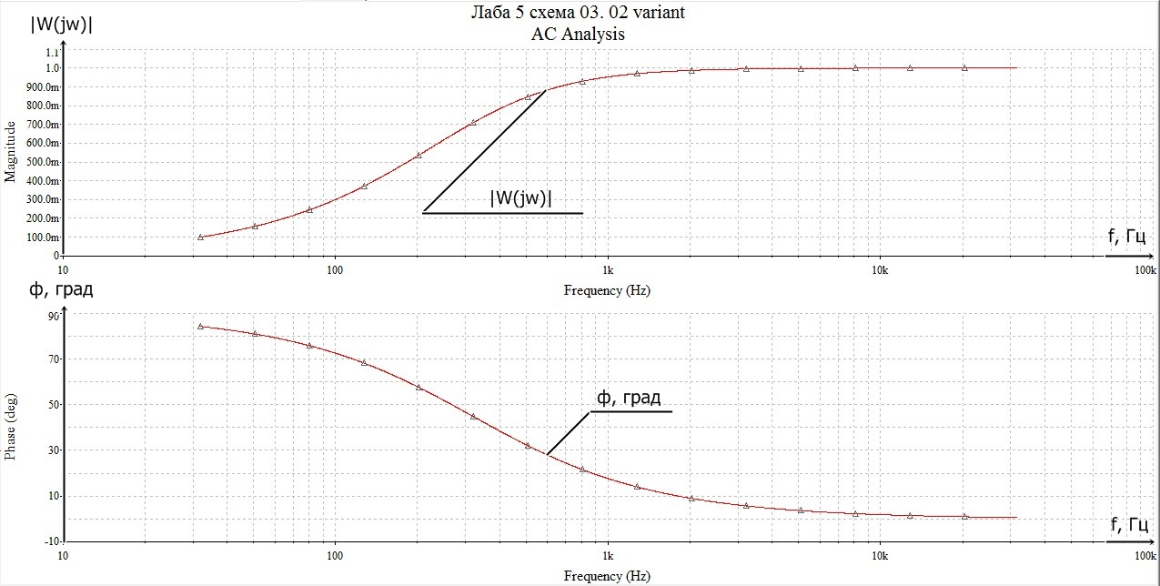

Верхний график - график, на оси абсцисс которого показаны значения частоты (Frequency (Hz)), а на оси ординат – значения | Wu (jω) | (Magnitude(V)).  
Нижний график – график, на оси абсцисс которого показаны значения частоты (Frequency (Hz)), а на оси ординат – значения φ (Phase(deg)).

**Вывод:** Значения | Wu (jω) | увеличиваются и стремятся к значению в 1,0.  
Разность начальных фаз φ также стремится к 0, уменьшаясь на протяжении всего графика.

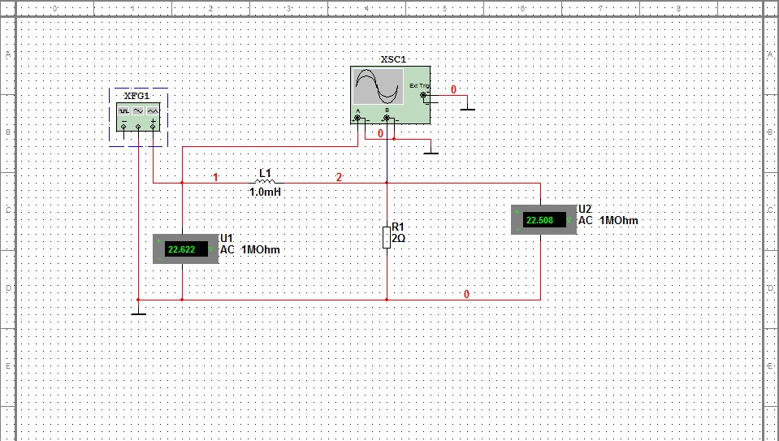

Рис.4. Схема виртуального эксперимента и численного анализа для определения частотных характеристик LR – цепи

Сформировать схему для проведения виртуального эксперимента и численного анализа согласно рис.4.

Провести численный анализ АЧХ, ФЧХ при UВЫХ = UR . Результаты занести в таблицу 5.

**Таблица 5**

**Результаты численного анализа: АЧХ,ФЧХ LR-цепи при UВЫХ = UR**

|  |  |  |  |  |  |
| --- | --- | --- | --- | --- | --- |
| *f*, Гц |  |  |  |  | Примечание |
| 31,847 | 318,47 | 3184,7 | 31847 |  |
|  | 0,995 | 0,707 | 0,099 | 0,010 | АЧХ |
| *,* град. | -5,714 | -45,015 | -84,292 | -89,427 | ФЧХ |

Используя результаты численного анализа (табл. 5) построить графики АЧХ и ФЧХ.

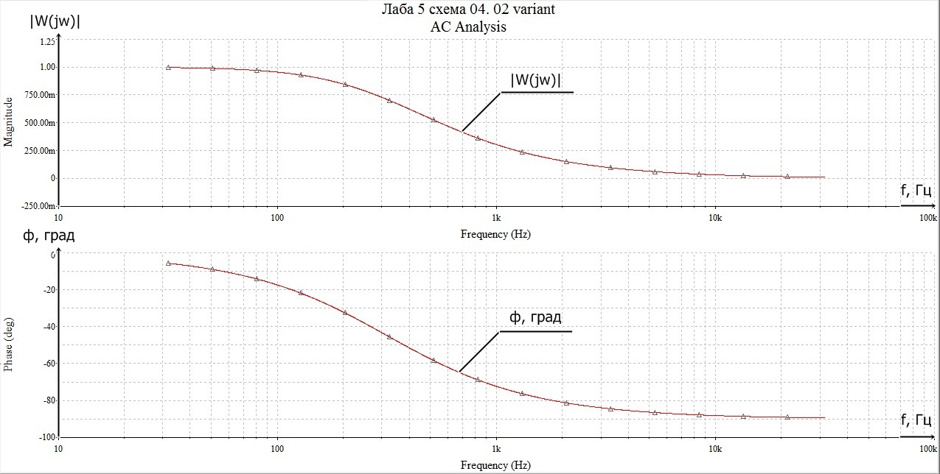

Верхний график - график, на оси абсцисс которого показаны значения частоты (Frequency (Hz)), а на оси ординат – значения | Wu (jω) | (Magnitude(V)).  
Нижний график – график, на оси абсцисс которого показаны значения частоты (Frequency (Hz)), а на оси ординат – значения φ (Phase(deg)).

**Вывод:** значения | Wu (jω) |, постоянно снижаясь, стремятся к 0, а снижающиеся значения φ стремятся к -90°, по сравнению со значениями при UВЫХ = UL . При этом показания численного анализа RC-цепей обратные. Если в LR-цепях при увеличении частоты наблюдается вышеуказанная ситуация, при UВЫХ = UR , то в CR-цепях при UВЫХ = UR , показания совпадают с теми, которые отображаются в ходе частотного анализа RL-цепей при UВЫХ = UL .

**ОПРЕДЕЛЕНИЕ ЧАСТОТНЫХ ХАРАКТЕРИСТИК ПОСЛЕДОВАТЕЛЬНОГО РЕЗОНАНСНОГО КОНТУРА**

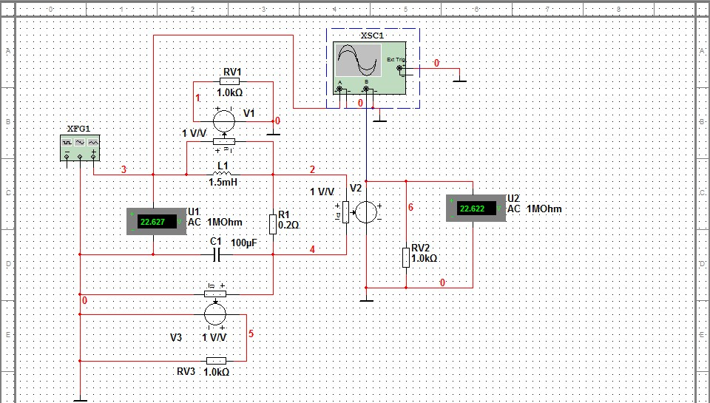

Рис.5 Схема виртуального эксперимента и численного анализа для определения частотных характеристик последовательного резонансного контура

Сформировать схему для проведения виртуального эксперимента и численного анализа согласно рис.5.

Провести виртуальный эксперимент построения частотных характеристик последовательного резонансного контура. Результаты занести в таблицу 6.

**Таблица 6**

**Резонансные значения переменных последовательного резонансного контура**

|  |  |  |  |  |  |  |  |
| --- | --- | --- | --- | --- | --- | --- | --- |
|  |  |  | *I* |  |  |  |  |
| Гц | В | В | А | В | А | град. | град |
| 411,143 | 22,627 | 22,622 | 113,110 | 32,001 | 159,940 | 0 | 0 |

**Выводы**: ввиду того, что U1 ≈ U2, соответственно, ψвх ≈ ψi ≈ 0, т.к. T2-T1 ≈ 0.

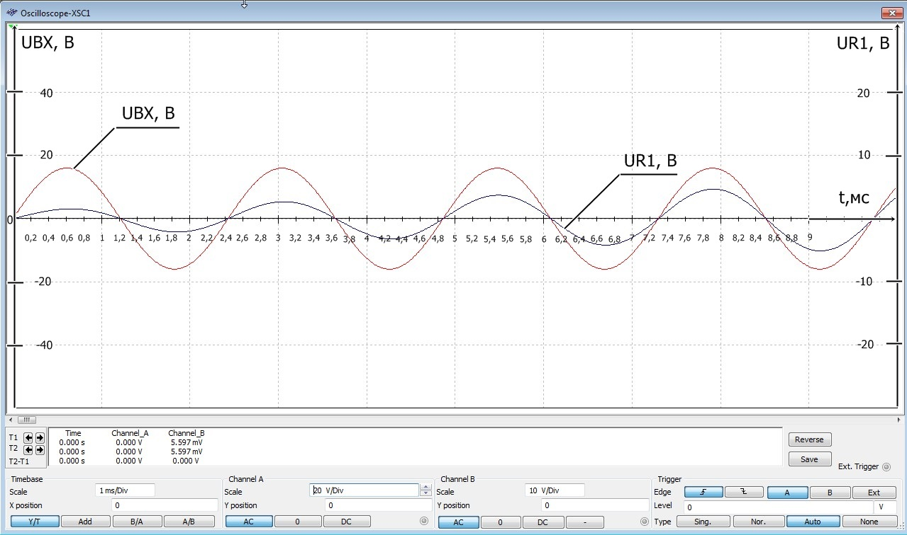

Провести численный анализ АЧХ, ФЧХ. Результаты перенести в таблицу 7.

**Таблица 7**

**Результаты численного анализа: АЧХ, ФЧХ последовательного резонансного контура**

|  |  |  |  |  |  |  |  |
| --- | --- | --- | --- | --- | --- | --- | --- |
| *f* , Гц | 205,572 | 307,358 | 411,143 | 616,715 | 822,286 | Примечание | |
| lg *f* | 2,313 | 2,488 | 2,614 | 2,790 | 2,915 |
|  | 0,334 | 1,265 | 19,369 | 1,795 | 1,332 | АЧХ |  |
|  | 178,027 | 174,990 | 88,884 | 3,527 | 1,971 | ФЧХ |
|  | 0,034 | 0,087 | 0,999 | 0,062 | 0,034 | АЧХ |  |
|  | 88,027 | 84,990 | -1,116 | -86,473 | -88,029 | ФЧХ |
|  | 1,333 | 2,261 | 19,349 | 0,797 | 0,333 | АЧХ |  |
|  | -1,973 | -5,010 | -91,116 | -176,473 | -178,029 | ФЧХ |

Используя результаты численного анализа (табл. 7) построить графики АЧХ и ФЧХ.

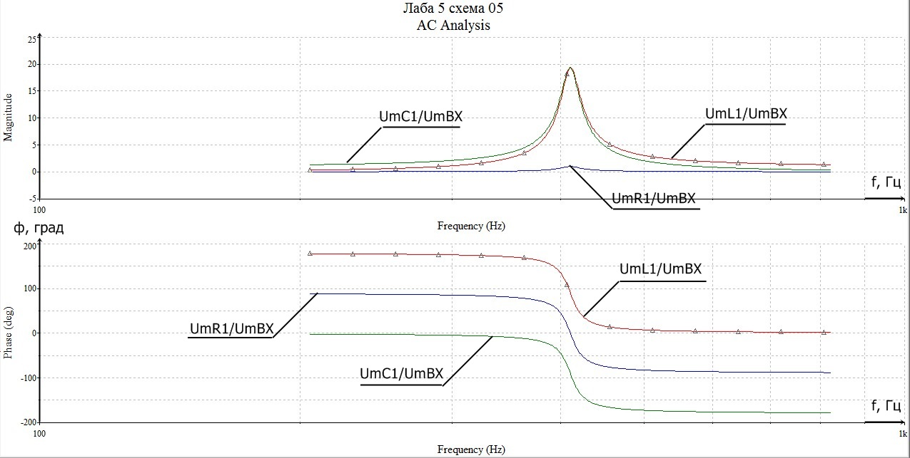

Верхний график - график, на оси абсцисс которого показаны значения частоты (Frequency (Hz)), а на оси ординат – значения UmL1/Umвх, UmC1/U­mвх, UmR 1/Umвх (Magnitude(V)).  
Нижний график – график, на оси абсцисс которого показаны значения частоты (Frequency (Hz)), а на оси ординат – значения φ (Phase(deg)).

**Вывод:** АЧХ, относящиеся к UmL1/Umвх и UmC1/U­mвх , растут, начиная с fнач. , достигают пика и понижаются, при этом пересекаются в одной и той же точке пика, т.к. соединены к одному разъёму A, в то время как UmR 1/Umвх проходит такой же процесс обособленно от двух остальных функций, т.к. присоединён к разъёму B. Значения φ каждой функции отличается от соседней на 90°.

Провести численный анализ процессов в исследуемой цепи (рис.5) в режиме перебора (изменения) параметра резистора контура *R1*.

Провести численный анализ АЧХ, ФЧХ. Результаты перенести в таблицу 8.

**Таблица 8**

**АЧХ и ФЧХ последовательного резонансного контура для различных значений активного сопротивления при UВЫХ = UR1**

|  |  |  |  |  |  |  |  |  |
| --- | --- | --- | --- | --- | --- | --- | --- | --- |
| *f*, Гц | 205,572 | 307,358 | 411,143 | 616,715 | 822,286 |  | Примечание | |
| lg *f* | 2,313 | 2,488 | 2,614 | 2,790 | 2,915 | *R1*, Ом |  |
|  | 0,034 | 0,087 | 0,999 | 0,062 | 0,034 | 19,365 | 0,2 | АЧХ |
| , град. | 88,027 | 84,990 | -1,118 | -86,459 | -88,030 | ФЧХ |
|  | 0,069 | 0,173 | 0,999 | 0,123 | 0,069 | 9,682 | 0,4 | АЧХ |
| , град. | 86,058 | 80,055 | -0,559 | -82,994 | -86,034 | ФЧХ |
|  | 0,103 | 0,254 | 0,999 | 0,184 | 0,103 | 6,455 | 0,6 | АЧХ |
| , град. | 84,099 | 75,265 | -0,373 | -79,482 | -84,107 | ФЧХ |

Рассчитаем добротность Θ по формуле: Θ = (√(L/C) / R) (это касается 8 и 9 таблиц)

Используя результаты численного анализа (табл. 8) построить графики АЧХ и ФЧХ.

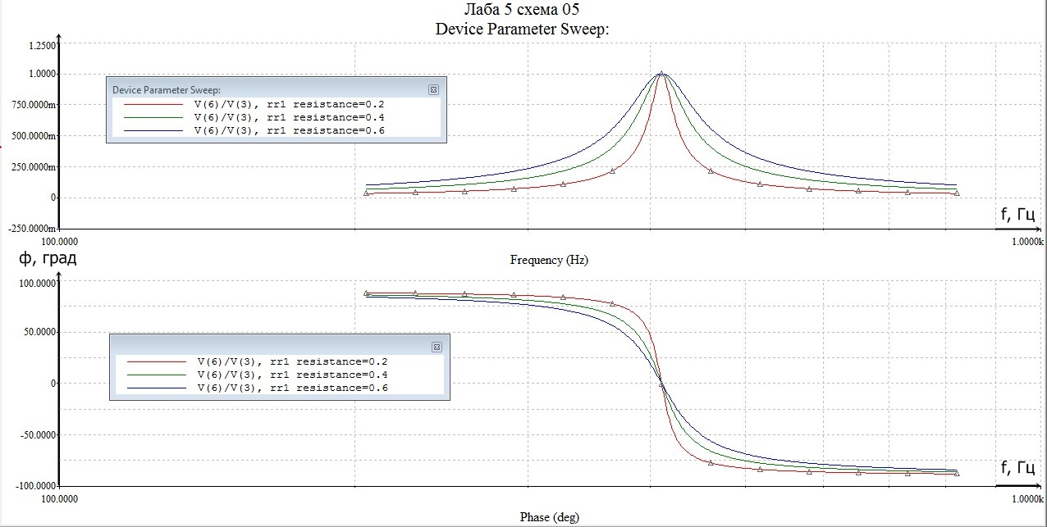

График численного анализа процессов в исследуемой цепи в режиме перебора параметра резистора контура R1

**Вывод:** во время численного анализа функции проходят стадию роста, достигают пикового значения и убывают. При этом, несмотря на то, что каждая функция проходит по-разному, все они пересекаются в пиковом значении. Это касается значений UR1 . Ситуация повторяется с φ, когда все три функции пересекаются в одной точке, которая на нижнем графике является серединой значений, несмотря на разные пути прохождения каждой функции.

Провести численный анализ процессов в исследуемой цепи (рис.5) в режиме перебора (изменения) параметра резистора контура *C1*.

**Таблица 9**

**АЧХ и ФЧХ последовательного резонансного контура для различных значений емкости при UВХ = UC1**

|  |  |  |  |  |  |  |  |  |
| --- | --- | --- | --- | --- | --- | --- | --- | --- |
| *f*, Гц | 205,572 | 307,358 | 411,143 | 616,715 | 822,286 |  | Примечание | |
| lg *f* | 2,313 | 2,488 | 2,614 | 2,790 | 2,915 | *C1*, Ф |  |
|  | 1,143 | 1,388 | 1,999 | 7,580 | 0,997 | 27,386 | 0,000050 | АЧХ |
| , град. | -0,846 | -1,536 | -2,961 | -162,921 | -177,047 | ФЧХ |
|  | 1,333 | 2,261 | 19,349 | 0,797 | 0,333 | 19,365 | 0,000100 | АЧХ |
| , град. | -1,973 | -5,010 | -91,117 | -176,459 | -178,030 | ФЧХ |
|  | 1,598 | 5,849 | 1,971 | 0,420 | 0,200 | 15,811 | 0,000150 | АЧХ |
| , град. | -3,550 | -19,809 | -171,216 | -177,202 | -178,226 | ФЧХ |

Используя результаты численного анализа (табл. 9) построить графики АЧХ и ФЧХ.

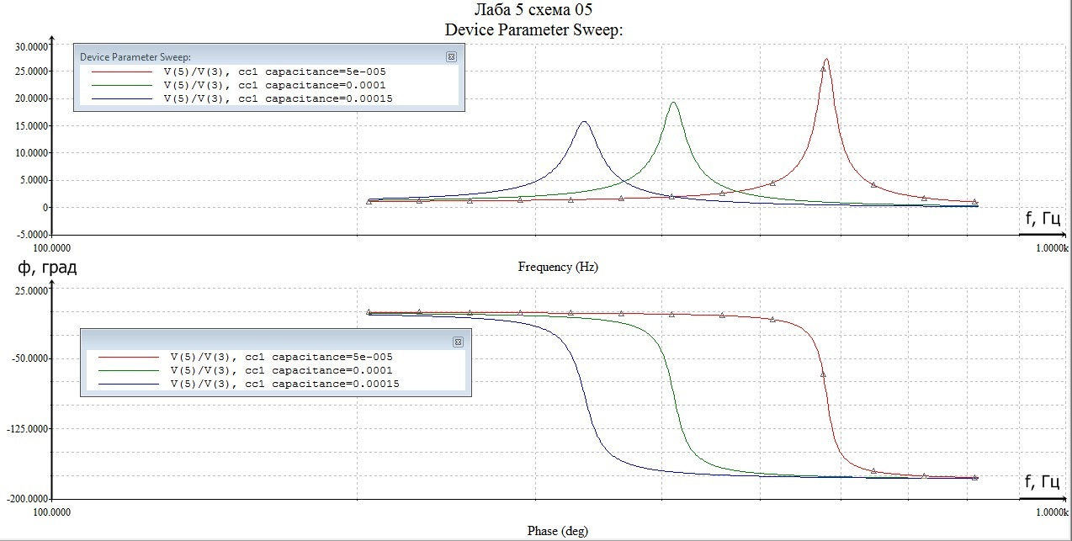

График численного анализа процессов в исследуемой цепи в режиме перебора параметра резистора контура C1

**Вывод:** чем меньше значение ёмкости конденсатора, тем ближе значение пика на верхнем графике, где на осях ординат значение UmC1 и, соответственно, тем медленнее убывает функция. И несмотря на разный характер функций на нижнем графике все функции, убывая, стремятся к одной точке, которая является значением разности начальных фаз φ.